ADMINISTRASI BASIS DATA

“Modul 3”

Dosen Pengampu: Adam Bachtiar, S.Kom., M.MT



Disusun Oleh:

ZOFITA AMALIA WATI (NIM 23241085)

PRODI PENDIDIKAN TEKNOLOGI INFORMASI

FAKULTAS SAINS, TEKNIK DAN TERAPAN

UNIVERSITAS PENDIDIKAN MANDALIKA MATARAM

2025/2026

PRAKTEK 1

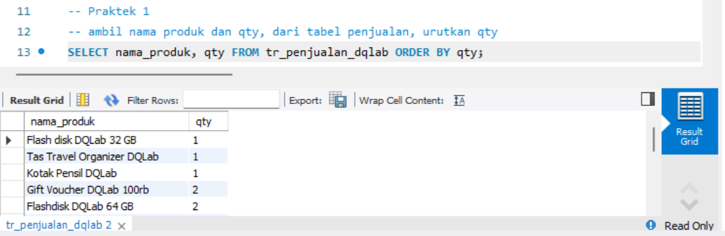

PRAKTEK2 2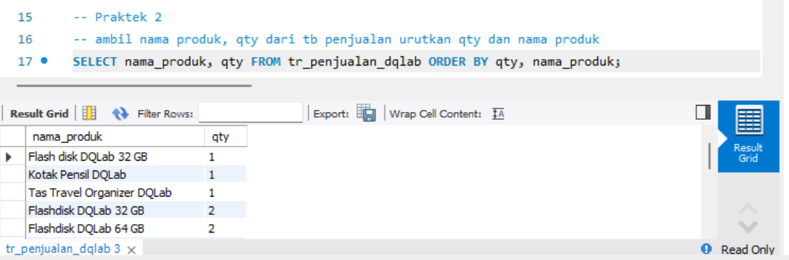

PRAKTEK 3

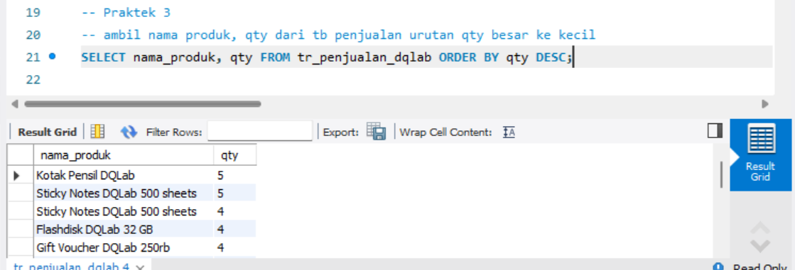

PRAKTEK 4

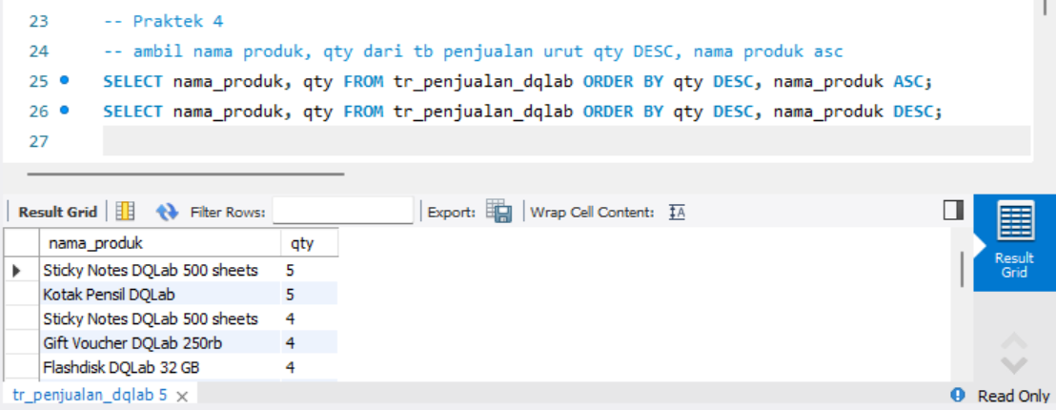

PRAKTEK 5

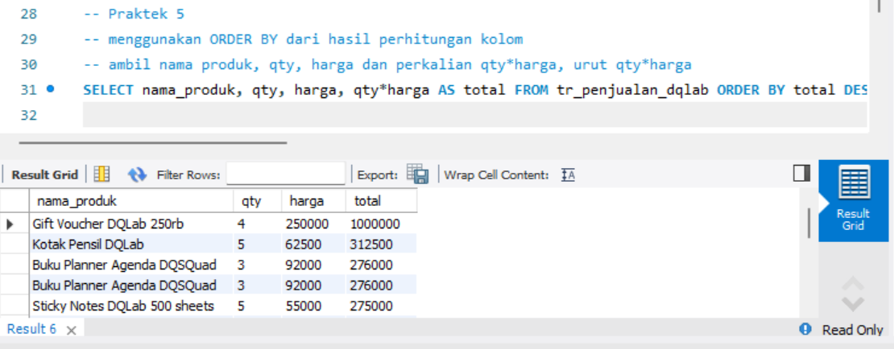

PRAKTEK 6

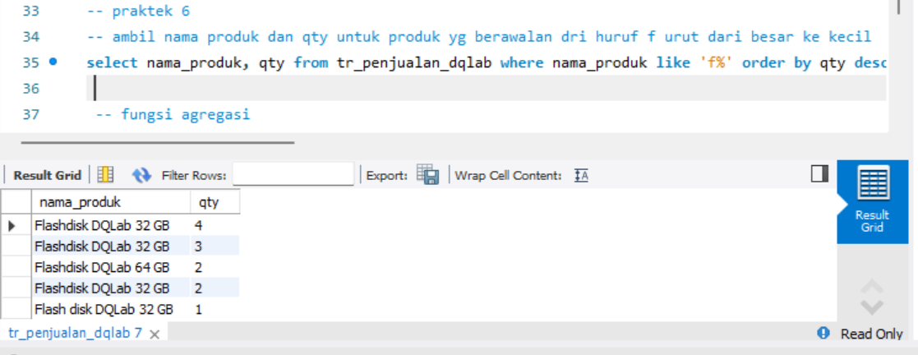

PRAKTEK 7

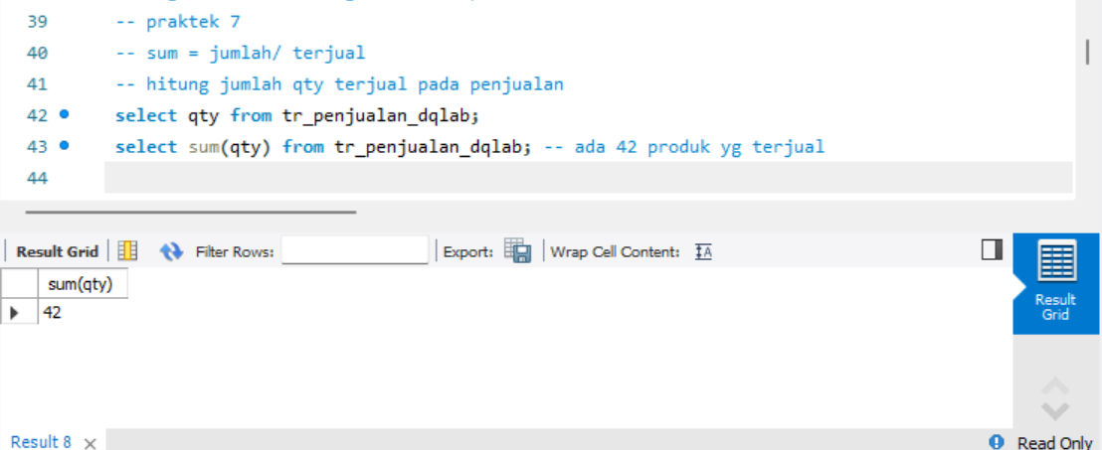

PRAKTEK 8

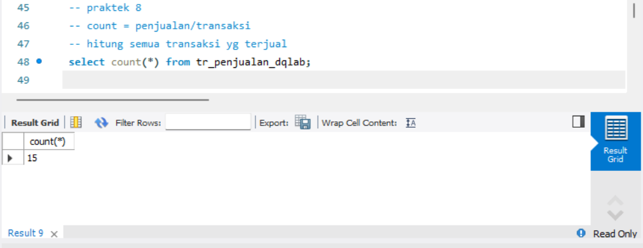

PRAKTEK 9

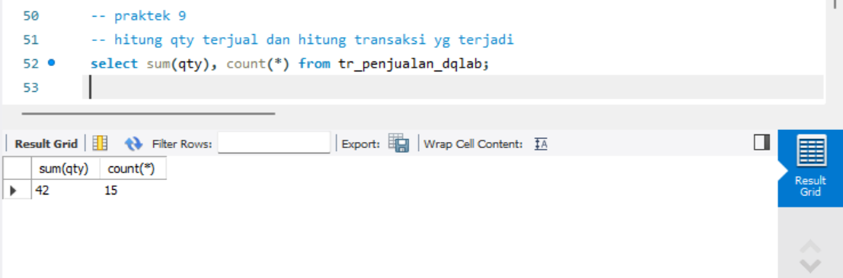

PRAKTEK 10

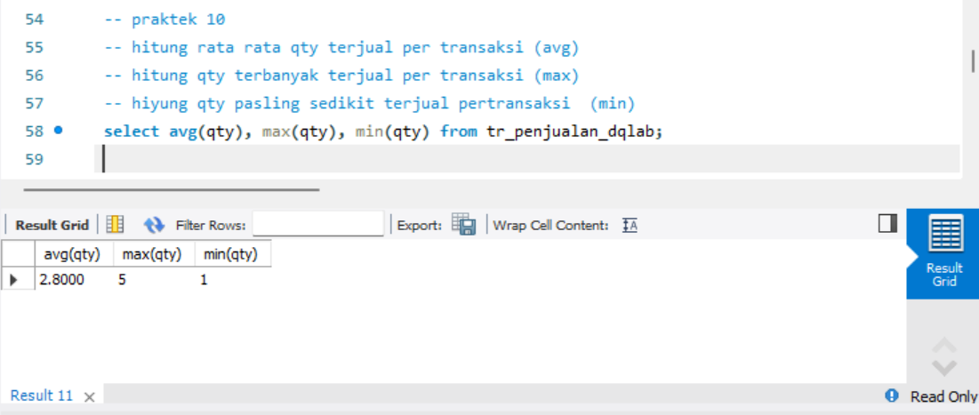

PRAKTEK 11

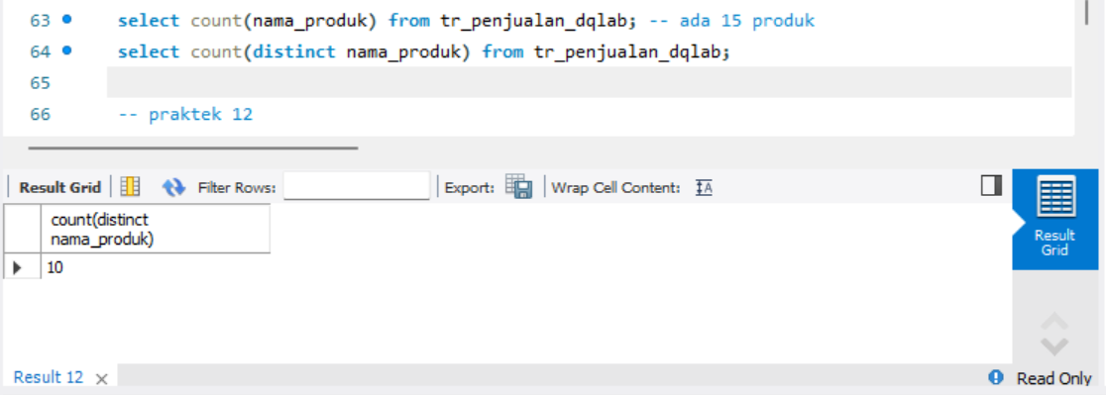

PRAKTEK 12

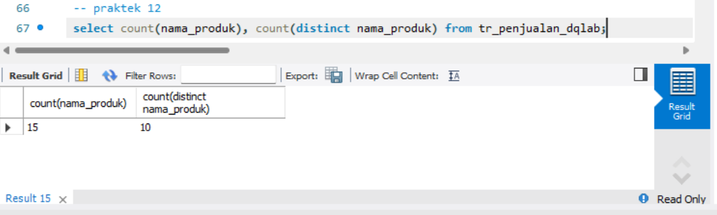

PRAKTEK 13

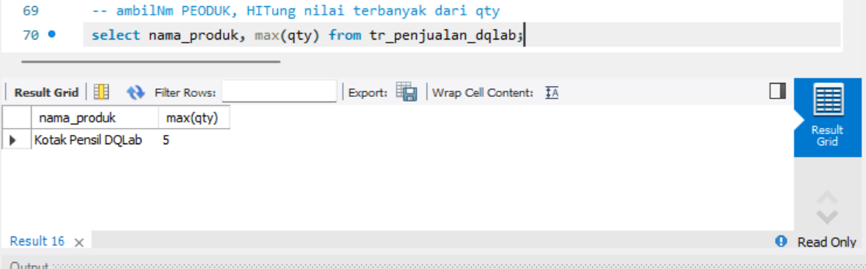

PRAKTEK 14

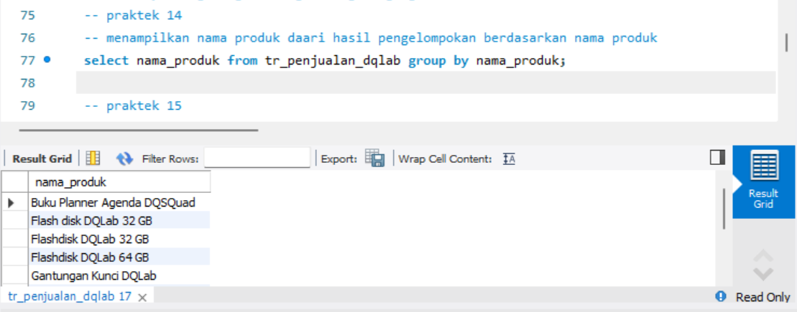

PRAKTEK 15

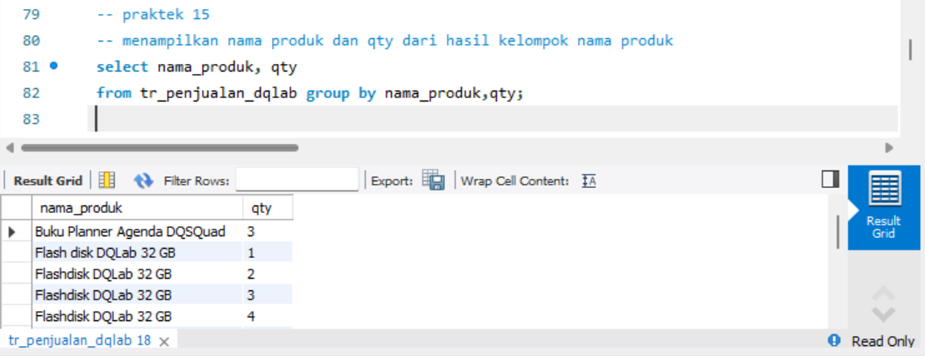

PRAKTEK 16

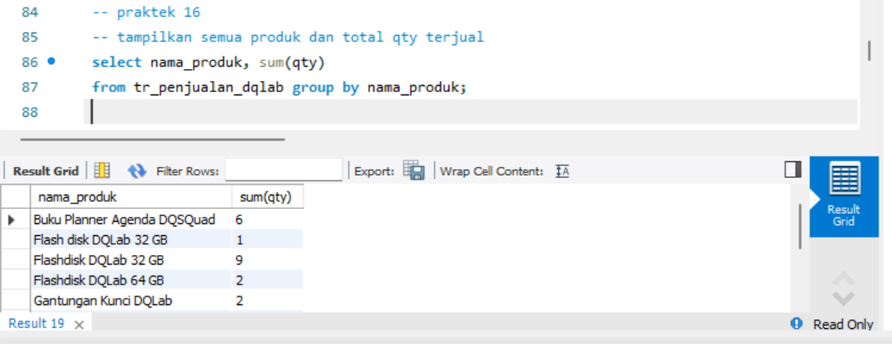

PRAKTEK 17

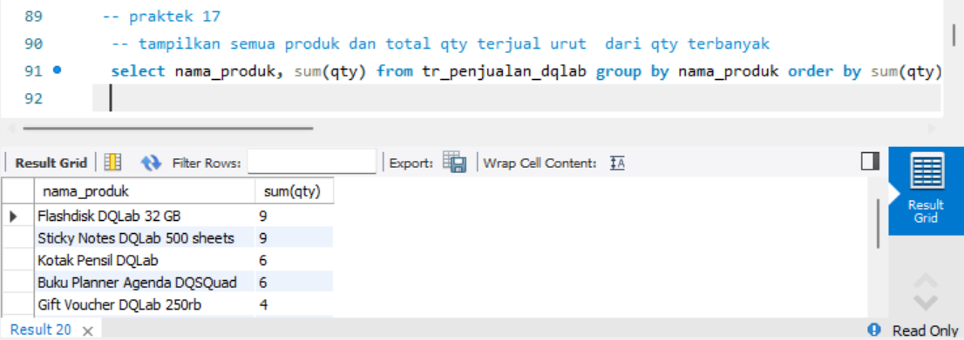

PRAKTEK 18

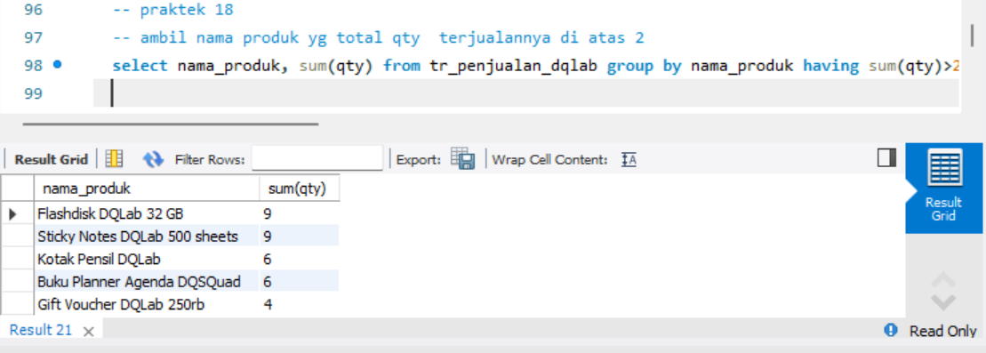

LATIHAN 1

A.

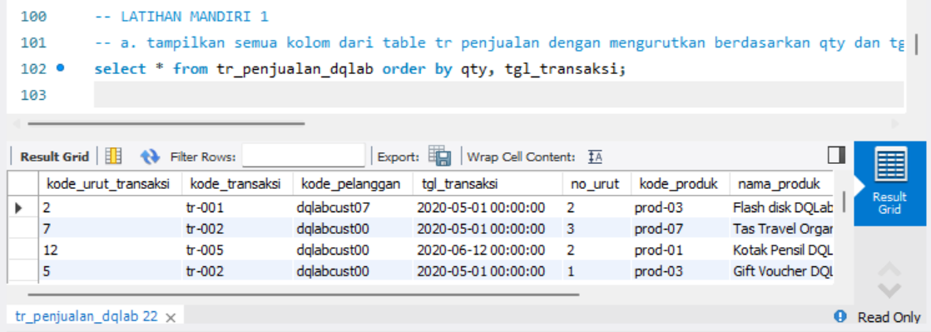

B.

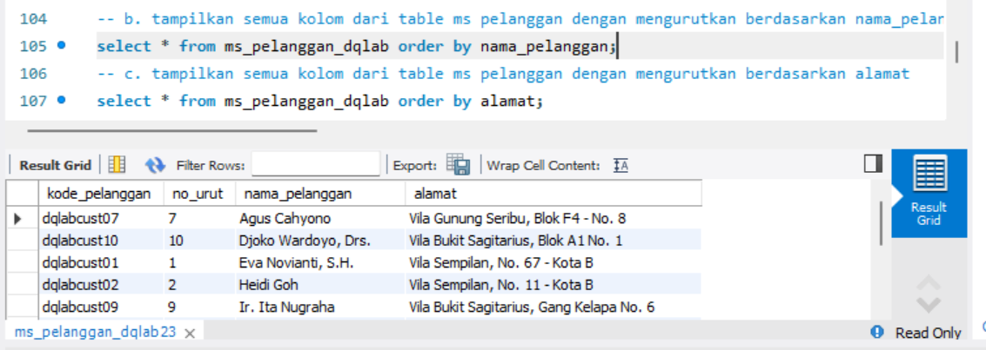

C.

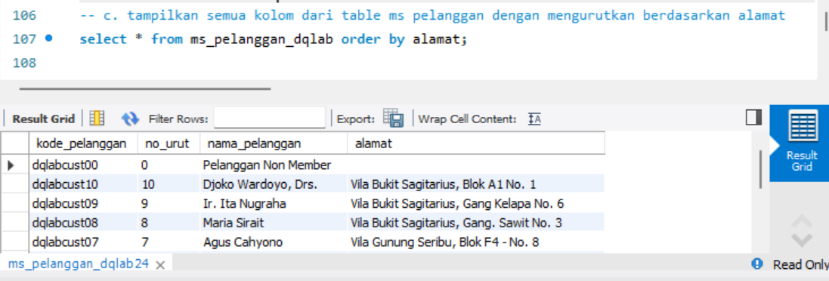

LATIHAN 2

A.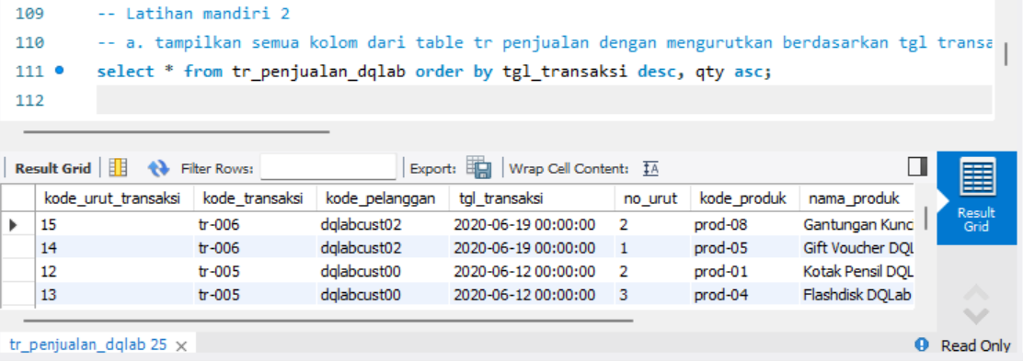

B.

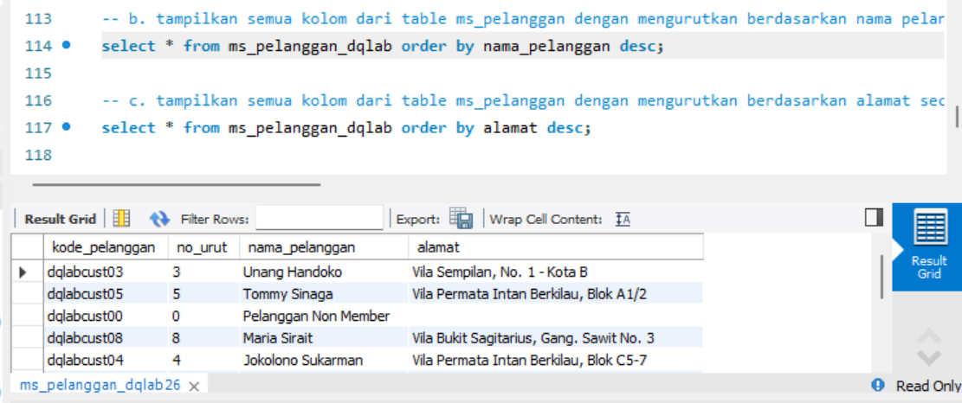

C.

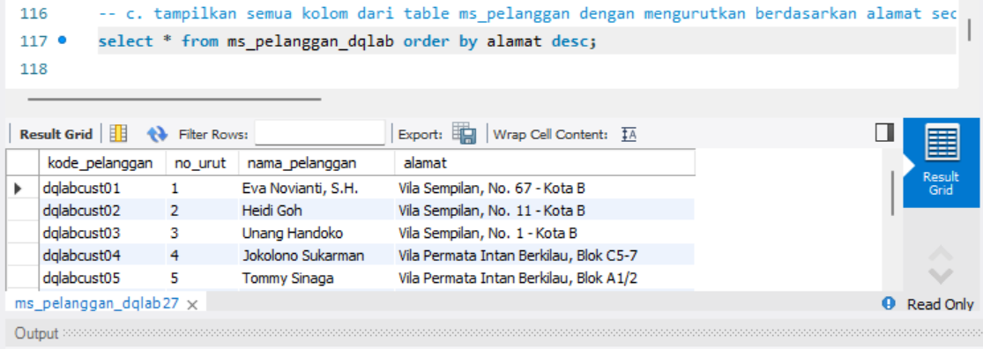

LATIHAN 3

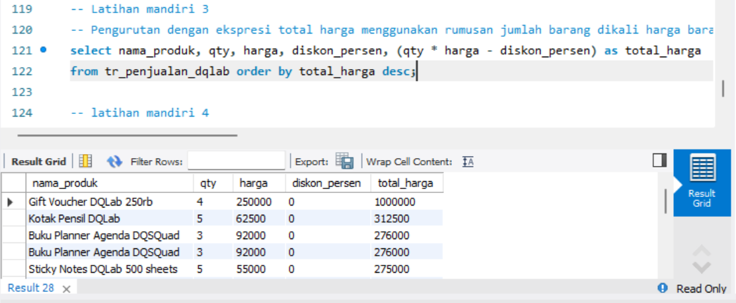

LATIHAN 4

